中華民國94年11月訂定
中華民國95年 3 月核定

馬公航空站95年度
機場航空噪音防制工作計畫書

（核定本）

交通部民用航空局馬公航空站
目 錄
第一章 基本資料
一、馬公機場航空噪音防制區範圍圖…………………………………………………1
二、航空噪音改善執行小組組織與成員………………………………………………2
第二章 工作計畫內容
一、住戶部分……………………………………………………………………………3
二、行政作業費部分……………………………………………………………………4

第一章 基本資料
一、馬公機場航空噪音防制區範圍圖
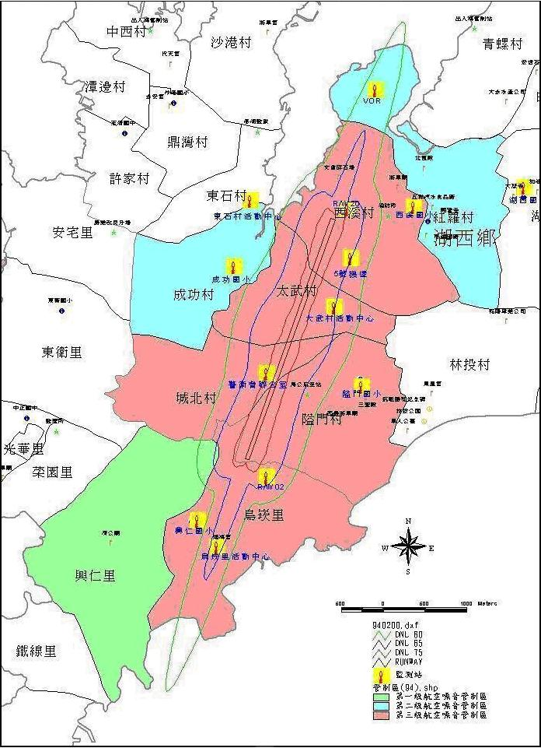
1
二、馬公航空站航空噪音改善執行小組組織成員

馬公航空站94年「航空噪音改善執行小組」成員名單
項次 | 姓 名 | 小組職稱 | 原職稱 | 備註
1 | 楊國峰 | 召集人 | 航空站主任
2 | 張武福 | 副召集人 | 澎湖縣環保局秘書
3 | 蔡有忠 | 建築工程成員 | 澎湖縣建管課課長
4 | 林亨華 | 噪音防制成員 | 馬公高中校長
5 | 陳進福 | 噪音防制成員 | 退休校長
6 | 魯惠良 | 法律成員 | 魯惠良律師
7 | 涂貫一 | 執行祕書 | 航務組組長
8 | 紀武正 | 航空站承辦人員 | 主任航務員 | 航空站編制內人員
9 | 林青青 | 幹事 |  | 按日計資幹事
10 | 洪慧琦 | 幹事 |  | 按日計資幹事

2
第二章 工作計畫內容
一、住戶部分：
項次 | 計畫名稱 | 計畫內容 | 經費編列  方式 | 執行單位 | 預期效益
1-1 | 澎湖縣住戶噪音防制設施補助計畫。 | 補助三級住戶烏崁里184戶、西溪村96戶、隘門村84戶、城北村31戶、太武村5戶共計400戶。 | 本年預計支出10,000,000元，每戶補助25,000元。 | 噪改小組  3 | 補助防音門窗、開口部消音箱、吸音天花板、空調設備、牆面粉光、吸音壁面、吸音窗簾、吸排氣機，降低受補助戶受航空噪音影響程度。  （1）隔音門其隔音性約可達CNS8466檢驗法規定之隔音等級曲線中Ts-30等級曲線以上。  （2）隔音窗其隔音性依CNS10486A3196隔音窗檢驗法規定測試至少須達30等級。  （3）補助空調設備需採用環保冷煤及分離式冷氣在門窗緊閉之下可降低航空噪音之音量並可調節室內空氣之品質。  （4）補助吸音天花板材質依（CNS9056A3165）測試不得少於（0.6~0.7）平均四段音頻值。  （5）開口部消音箱之規格應符合下述標準以上。
  頻率  (Hz) | 31.5 | 63 | 125 | 250 | 500 | 1K | 2K | 4K | 8K
  衰減量  ((dB) | 8 | 6 | 10 | 13 | 15 | 28 | 35 | 35 | 35
  孔數 | 20 | 25 | 30 | 36 | 42 | 56
  空氣量  (m³/min) | 10-15 | 15-20 | 20-25 | 25-30 | 30-40 | 40-50
  壓損  (mm  Aq) | 3.5-5 | 4-5 | 4-5 | 4-5 | 4-5 | 4-5
二、專案部分：無
三、行政作業費部分：新台幣221萬6,780元。

